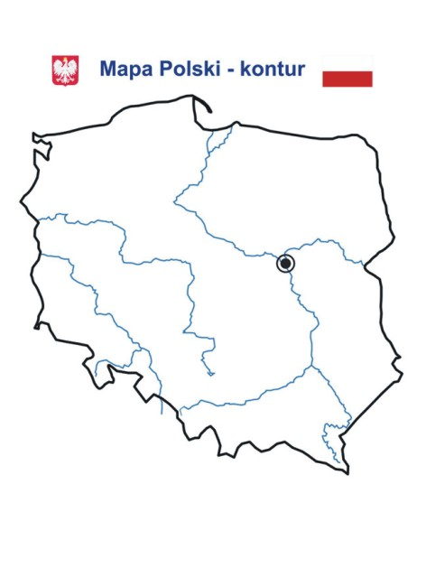
Kartkówka dla klasy VII
- Zaznacz na mapie Polski:
- Sąsiadów Polski
- Góry Sudety i Karpaty
- Pojezierze Mazurskie
- Polesie Lubelskie
- Kotliny Podkarpackie

